7 день в пришкольном лагере «Республика весёлых ребят» прошёл под названием «День дружбы», под девизом «Дружба крепкая не сломается…». В этот день 1 отряд отправился в ДКМЖ «Бригантина», там ребята рисовали рисунки про дружбу.

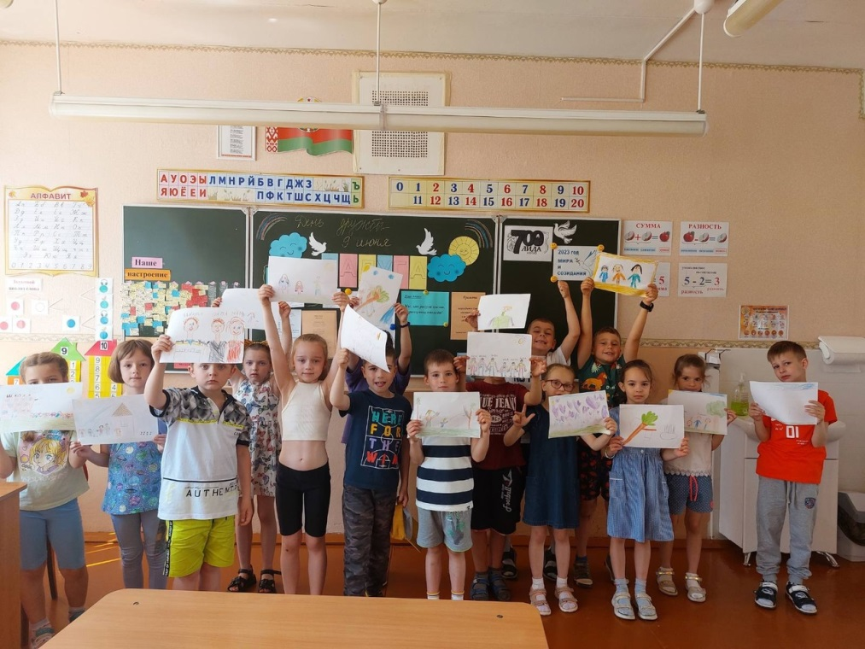

2, 3, 4 отряды посетили ЛРЦТДиМ. 2 отряд – творческую мастерскую «Разноцветный бисер».

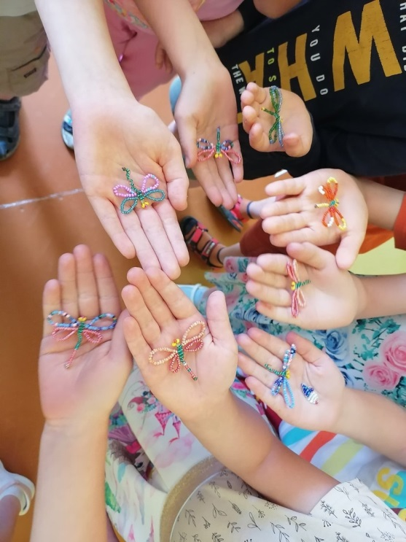 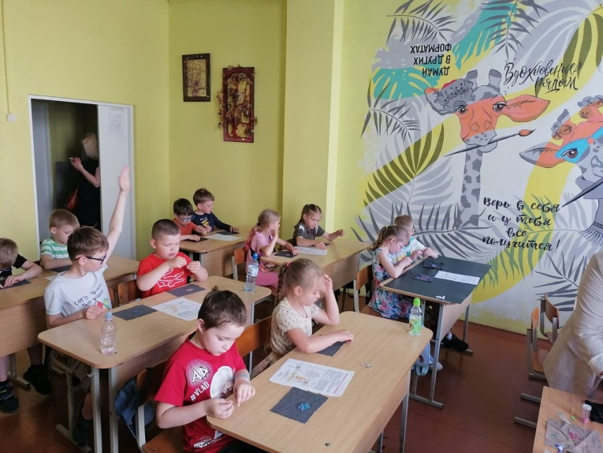

3 отряд – игровую программу «Кто играет круглый год, того скука не берёт».

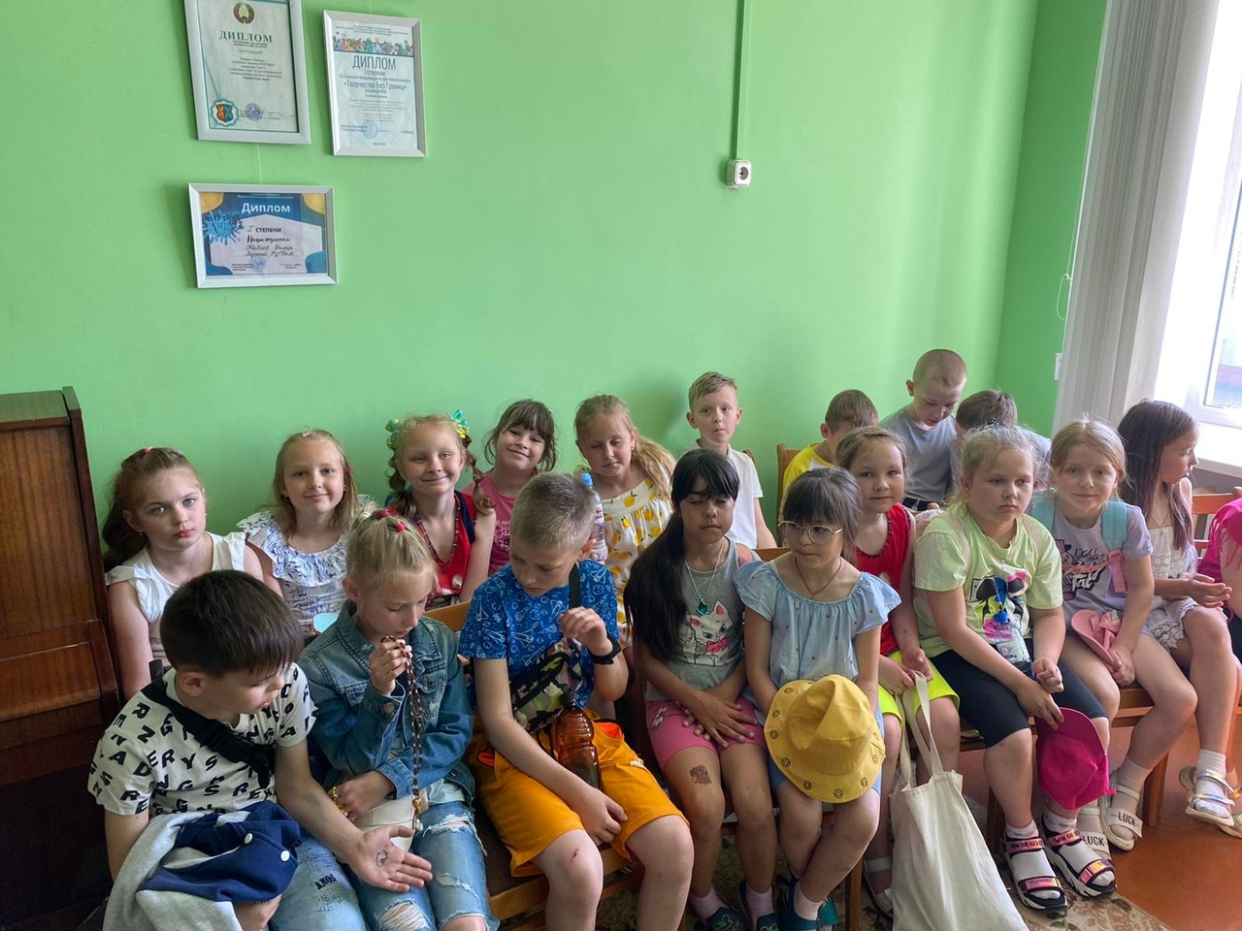

4 отряд – этикет-салон «Чай с английской королевой». 5 отряд принял участие в развлекательной программе «День друзей» с педагогом-организатором.

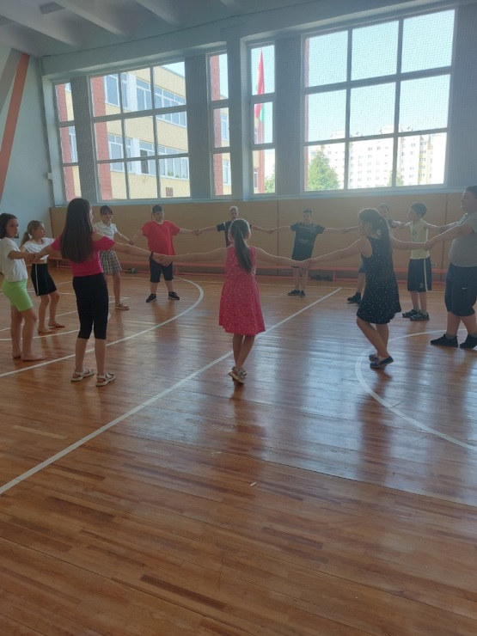

Также для 1 и 5 отрядов сегодня прошло спортивно-массовое мероприятие «Я люблю свой город», посвящённое 700-летию нашего города.

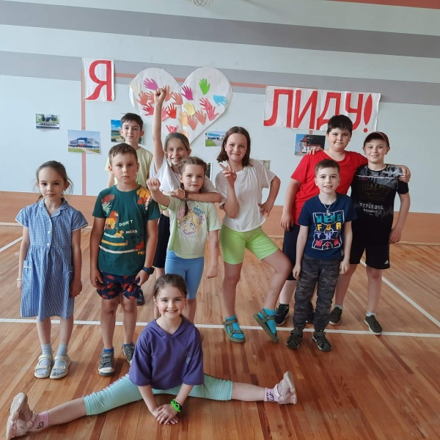 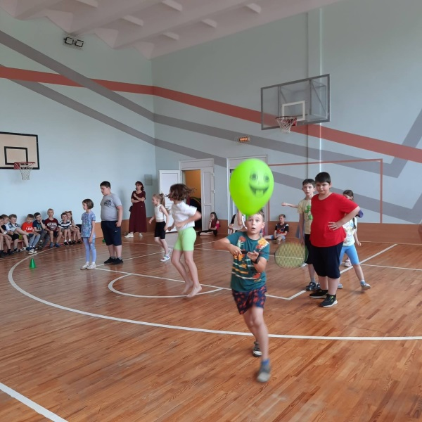

Вот так прошёл очередной день у нас в лагере.